http://beeschool.jp/%e3%83%95%e3%83%a9%e3%83%b3%e3%82%b9%e8%aa%9e%e5%ad%a6%e7%bf%92/

セミプラやプラの場合では、宿題を無料にだすけど、普段従業には有料にしようかなと考えているところです。
じつは、4980円のことは、マーケティングとしては素晴らしいと思います。
人々がそれを見ると、「え、ヤッスイ」とよく言われて、注意と宣伝を生成します。
さらに、ずっと前から言う通り、現在英会話の料金が高すぎてことが良くないだから、
みんなが手に届く価格を提供したい。
そうは言っても、企業として、利益の発展が大事ですから、さらに利益を生成するプランを提供しなければなりません。
皆んなの意見を聞きたいと思っています。

Thursday, September 05, 2019
大野さんのほごしゃの名前や連絡先？
↑保護者様お名前不明。
090-7155-4570（父）
皆へのお知らせ
自転車で来る客さんは、本ビルの玄関にある自転車駐車場を利用していいです。

自転車でくる人がいるから、その人が喜んでいる上にいいサービスです。

↑マンションの許可もなく居住者ではない人が勝手に置いたら、マンションの方から苦情が来ます。
マンションの方に信用されなくなったら、ここでスクール出来なくなるので、本当に細心の注意を払ってください
決して生徒さんに自転車が置けると言わないでください。
カレンダー
以下の写真通り、6月間のカレンダーを作成し、QR Codeを載せます。その型のほうが見やすい」
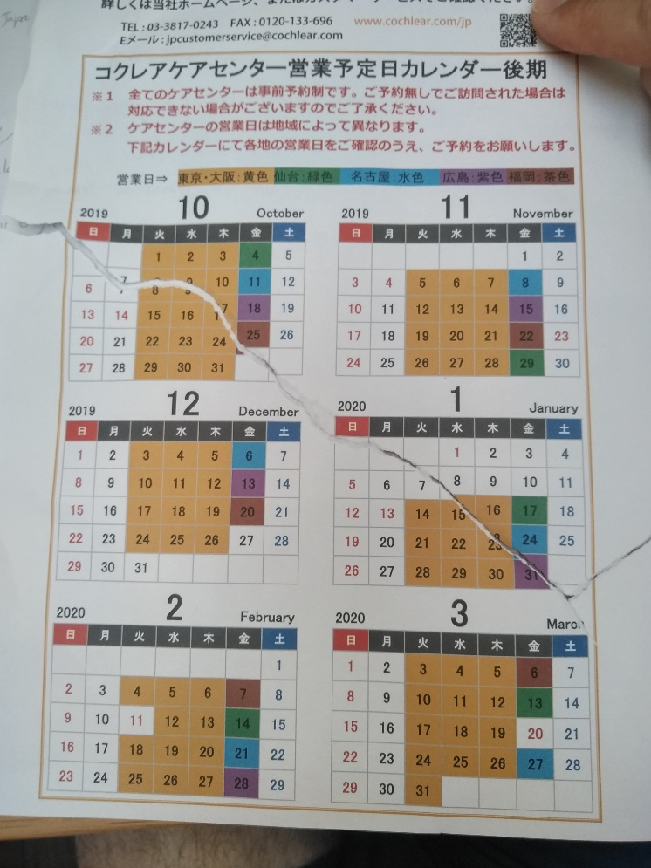
↑いいと思います！
9月3日 この2つのファイルを毎月downloadお願いします。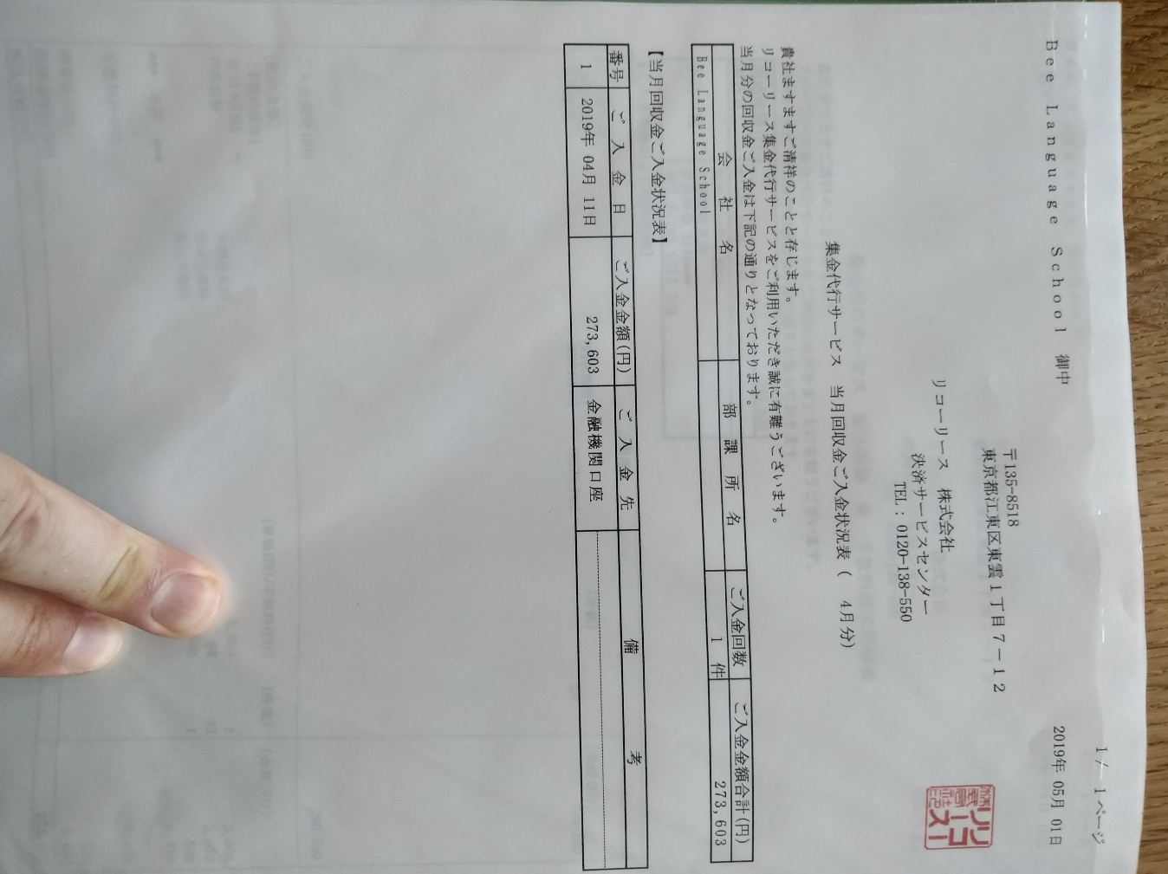
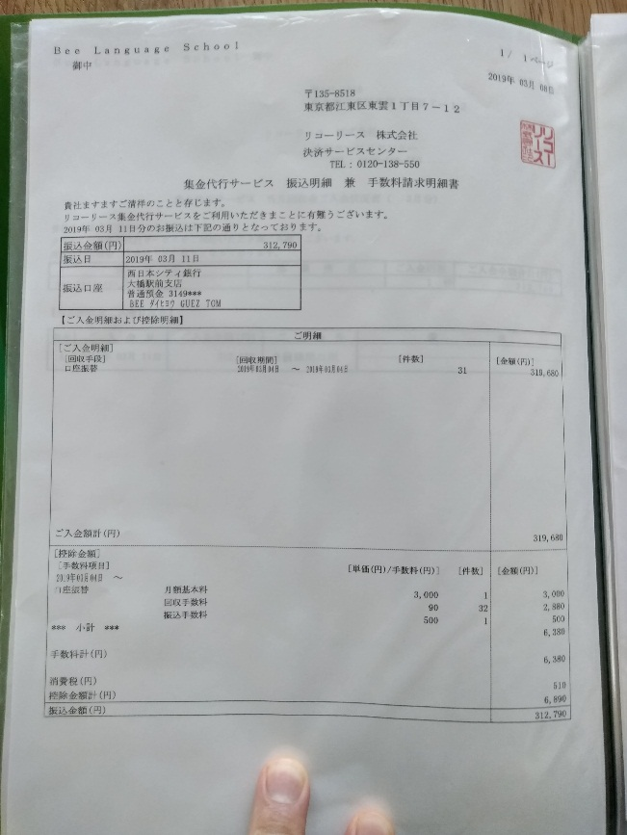
August 29
永井理音支払い、accessにて、32,640.00が2019年7月27日になると書いてあるのに、
領収証によて、2019/6/29に支払いになります。
September 4 水曜日
祥子の8月休会費をもらう。(現金)

August 27

- Katsuyo Saito の正しかんじを分ってから、
以下のファイルに直してください
- https://beeschool-my.sharepoint.com/personal/info_beeschool_onmicrosoft_com/Documents/事務/Students%20List%20EXCEL.xlsx
- Access
- https://beeschool-my.sharepoint.com/personal/info_beeschool_onmicrosoft_com/Documents/事務/リコー/2019.7.4.xlsx
- https://beeschool-my.sharepoint.com/personal/info_beeschool_onmicrosoft_com/Documents/事務/リコー/2019.8.4.xlsx

正：齊藤勝代 ↑すべて変更済み
- Sakamoto Keiko & Okusako Kumiko
In the STUDENT FILE EXCEL:
Keiko: グループ2回＆セミプラ2回 初級 = 9450 (だけど、8月支払いは8640)
↑坂本恵子さん、7月からグループ2回＆セミプラ2回 初級に変更でしたが、7月4日引落しが、通常、月謝9450円+諸経費2700円=12150円だったところを、奥迫くみこさんと同じと思っていたため12,960円引き落としていました。よって810円多くいただいていたので8月に9450-810円=8640円引き落としになりました。
坂本さんはさらに9月以降、広島のお母様がご病気とのことで、なおちゃんのセミプラ2回のみになります。9月からは5130円です。
奥迫くみこ : グループ4回 初級 ( ???) = 8640 (だけど、8月支払いは10260)
↑8月からセミプラN4回の10260円です。
山下世知子 8月分支払い、どうして20520 ? 普段、20500です
↑前にも話しましたが、山下夫妻は、以前入会時に日本人のセミプラ4回価格をいただいています。
1人 月4回：10260円×2=20520円です。
本当はマット2回、なおちゃん2回なので、価格は22140円です。当時他のスタッフが処理しましたので、経緯は分かりません。入会時からずっと20520円でお支払いいただいているので今さら月謝を上げられないね、と前回一緒に話しました。
今までもずっと20520円です。

- この二つの文章を修正してください。変や分かりにくい文を変更してください。宜しくお願いします

- 私たちはあなたの子供を世界の文化に開放します（明日の国際的な世界でグローバルな個人になるように子供を訓練します）
↑まるで宗教のような文章です。メッセージ全部やめたほうがいいと思います。
今度ピエールが言いたかったことを英語で書いてください。言いたいことが分かったら日本文考えます。

- Beeのプログラムは、経験豊富な英語講師が作り上げています。

有名な（←出版社名）という出版社が提唱している、英語教育における伝統的な方法を取り入れ、さらに、講師が厳選した多くのメソッドを使って、アクティビティをおり交ぜながら、楽しく、自然な英語のアプローチができるよう進めていきます。
また、経験豊富なネイティブ講師と、日本人英語講師による混合クラスも用意しております。日本人がしばしば遭遇し、最も苦労する落とし穴、前置詞・単数形/複数形・時制などを、きめ細やかに学習していきます。
日本人の英語学習者のニーズに専念すること。
それに加えて、最新のアプリケーションと情報技術を使用すると、幼稚園から忙しい専門家まで、すべての学生にとって楽しくて非常に楽しいままで学習効率を最大化するように設計された独自のカリキュラムを取得できます。←同じことを長々と言葉を変えて言っている感じで、人は長いと読むのに疲れて読まなくなっていくと思うので消したほうがいいと思います。
スクールでは、英会話、資格取得（TOEIC、英検、TOEFL等）、キッズ英語コースの、３つのカリキュラムに分かれています。 （＃コースと無料のTAIKENへのリンクはこちら＃）
カリキュラムごとにネイティブ講師が常駐しています。 （＃教師へのリンクはこちら＃）
今すぐ無料トライアルとレベルチェックのレッスンを予約して、ぜひ実際にクラスを体験してみてください。 （＃ここで無料の台車ページへのリンク＃）

ｓ

